МИНИСТЕРСТВО ОБРАЗОВАНИЯ И НАУКИ РЕСПУБЛИКИ КАЗАХСТАН

Некоммерческое акционерное общество

«АЛМАТИНСКИЙ УНИВЕРСИТЕТ ЭНЕРГЕТИКИ И СВЯЗИ имени

Кафедра IT - Инжиниринг

**ЛАБОРАТОРНАЯ РАБОТА №3**

По дисциплине «Проектирование микропроцессорных систем»

На тему: Программирование микроконтроллера Arduino.

Специальность 7M06103-Вычислительная техника и программное обеспечение

Выполнил Сакан Ерлан Группа МВТн-21-2

Проверил(-а) Мусапирова Г.Д.

___________ _____________«____» ____________202___г.

(оценка) (подпись)

Алматы 2022

**Цель работы:** приобрести навыки по программированию микроконтроллеров Arduino на Tinkercad, а также научиться создавать коды управления ЖК-экраном.

Arduino – микроконтроллер семьи Аtmega состоит из микропроцессора с памятью и различных периферийных устройств, осуществляется в одном чипе. Arduino имеет цифровые и аналоговые булавки. В цифровых терминалах могут быть только два значения: логический "1" (истинный, от 3 до 5 вольт) или логический "0" (ложный, от 0 до 1,5 вольт), а в аналоговых терминалах – непрерывный сигнал от 0 до 5 В. Светодиод-это электронное устройство, генерирующее оптическое излучение, когда электрический ток проходит непосредственно в направлении.

Вначале на рабочее пространство был помещён микроконтроллер Arduino, ЖК-дисплей и макетная плата. Затем они были соединены между собой, а также к ним был присоединён резистор, сопротивлением 220 Ом, и потенциометр, максимальное сопротивление которого равно 10 кОм.

**Сборка схемы с макетной платой и ЖК-дисплеем**

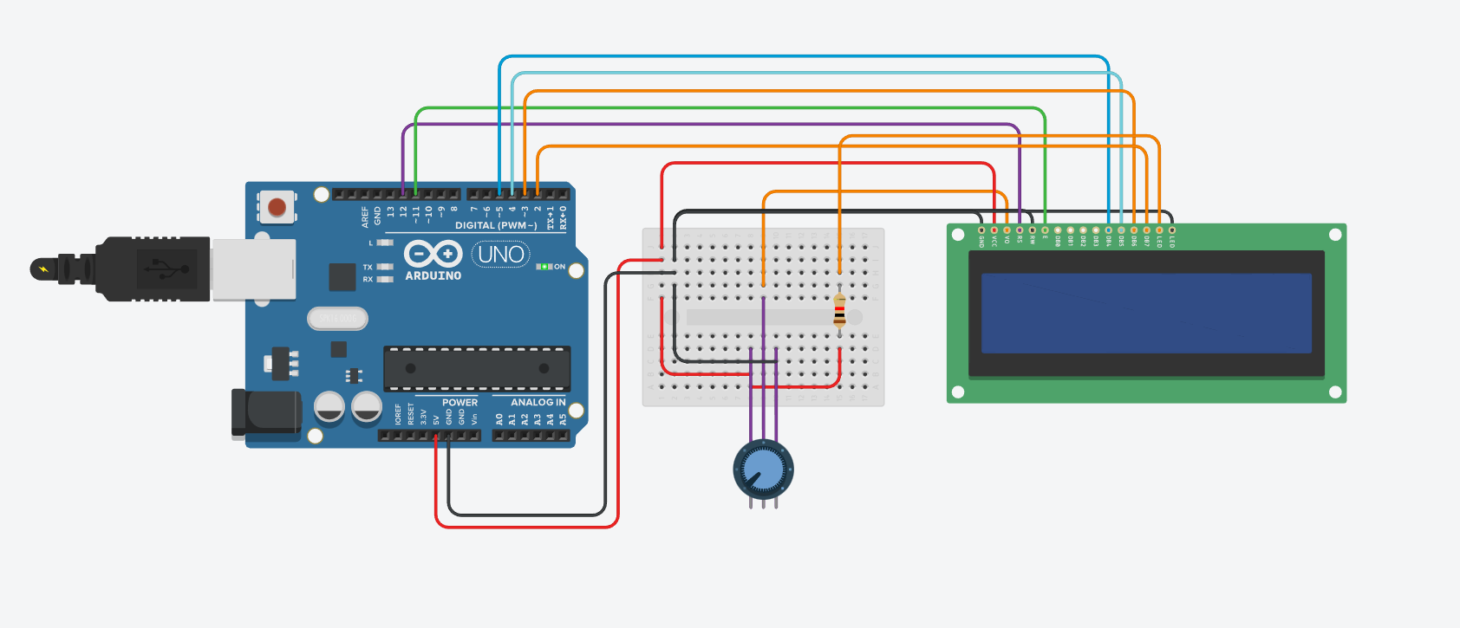

Рисунок 1.1 – Сборка схемы

**Код программы:**

#include <LiquidCrystal.h>

LiquidCrystal lcd (12, 11, 5, 4, 3, 2);

void setup () {

lcd.begin (16, 2);

lcd.print ("Sakan Yerlan");

}

void loop () {

lcd.setCursor (0, 1);

lcd.print (millis () / 1000);

}

После нажатия кнопки «Начать моделирование» запустится написанный код для Arduino, и на дисплей выведется надпись “Sakan Yerlan” и таймер прошедших секунд.

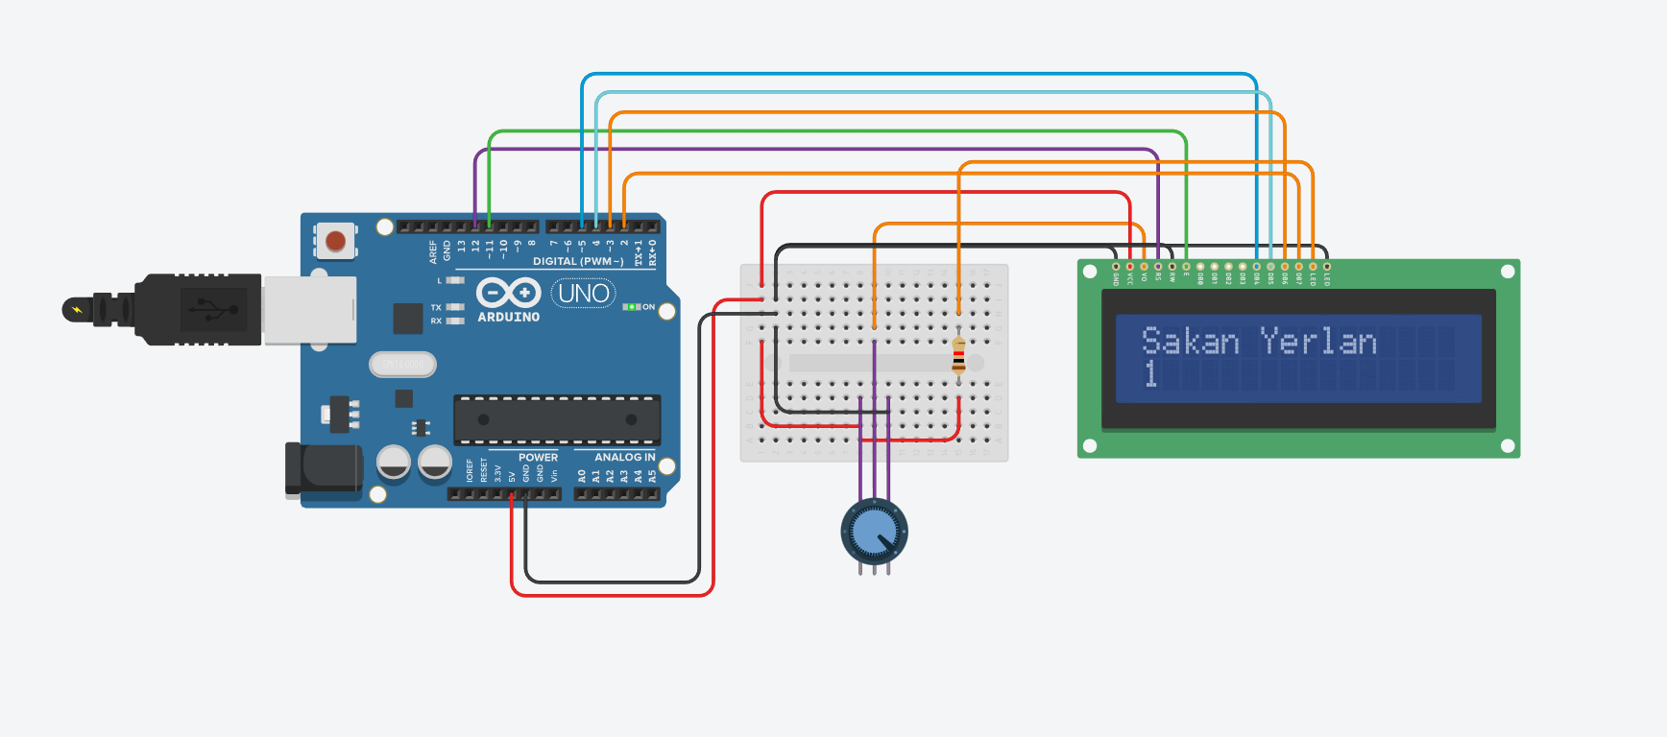

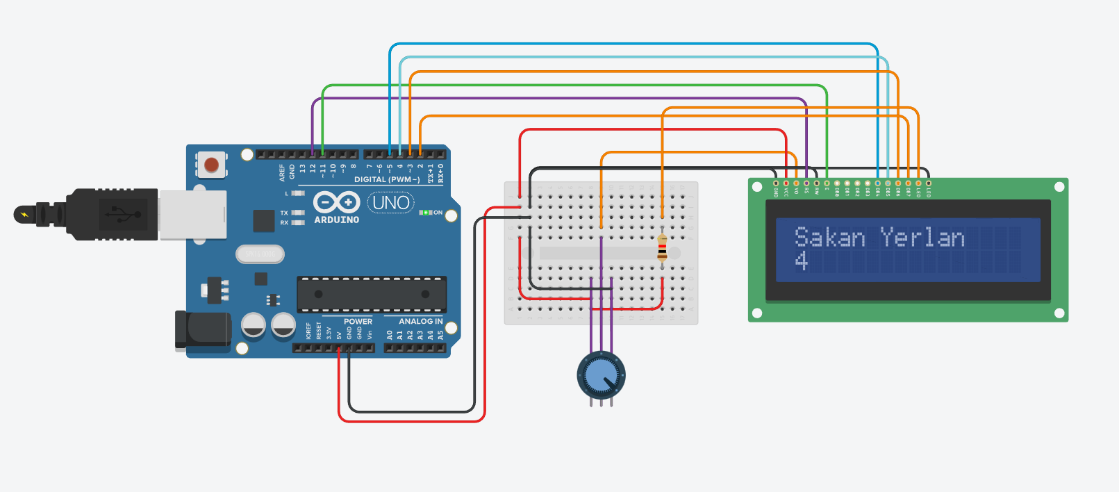

Рисунок 1.3 – Результат работы программы.

**Заключение**

В ходе выполнения данной лабораторной работы, мы приобрели навыки построения схем на Tinkercad, а также научились работать с макетной платой, резисторами, потенциометром и ЖК-дисплеем через код на языке программирования C++. Стоит упомянуть, что вывод текста на ЖК-дисплей невозможен в виде кириллицы, для этого придётся выводить текст попиксельно.